Санкт-Петербургский национальный исследовательский университет информационных технологий, механики и оптики

Факультет Программной инженерии и компьютерной техники

**Лабораторная работа №1**

по дисциплине «Символьные вычисления»

**Выполнил**

Ореховский А.,

группа P3317

**Преподаватель**

Кореньков Ю. Д.

Санкт-Петербург

2019

Цель – изучить сходства и различия численных и символьных методов вычисления. Сравнить характеристики и выделить особенности методов символьного и численного интегрирования с помощью пакета символьных вычислений Reduce.

Формулы для интегрирования:



**Ход работы**

Рассмотрим первую формулу. Для начала создадим переменную v1, в которую запишем данную формулу.



Получаем:

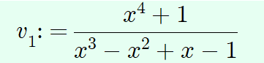

Далее, проинтегрировав данную функцию символьным методом, получаем следующую функцию:

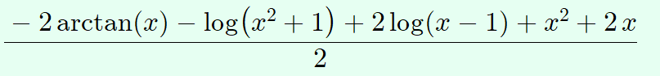

Построим график данной функции в диапазоне *x in [2 .. 5]* с помощью инструмента GNU Plot:

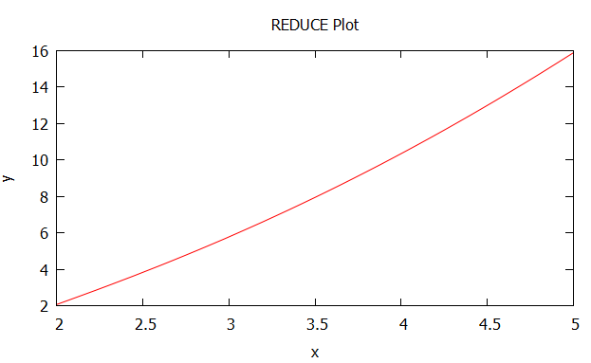

Далее найдем значение интеграла на данном диапазоне, вычисленного численным методом.





Значения “символьного” интеграла:



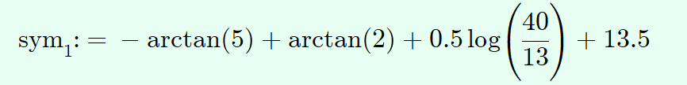

С помощью нехитрой операции *dif1* найдем разницу между этими значениями:





Повторим данные операции для оставшихся формул:





Сразу можно заметить, что первообразная функции v2 принадлежит множеству комплексных чисел. Это в свою очередь делает невозможным построение графика первообразной и нахождение значения численного интеграла функции v2.

В любом случае, попробуем найти значение численного интеграла:



Получаем ошибку



Для третьей формулы имеем:

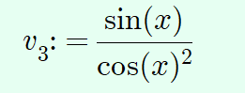

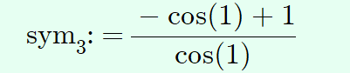



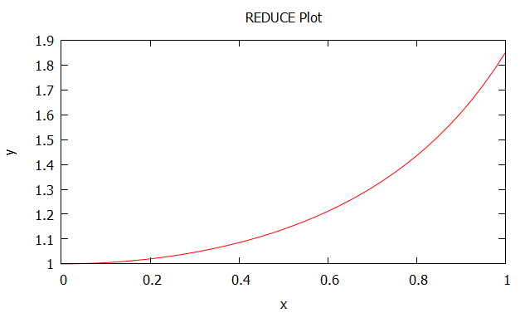

Сравнение методов было произведено на примере 3-й функции. Для начала, я построил график функции в Wolfram-е:

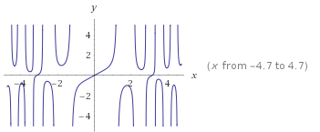

Затем, составив свою функцию в программе Reduce, я вывел разницу в вычислениях и вставил эти данные в Excel:

Можно заметить, что при приближении значения функции к бесконечности, точность методов становится более различимой.

Вывод: в ходе данной лабораторной работы я понял разницу между символьным и численным методами нахождения интегралов. Численный метод более прост в понимании и написании. Он допускает упрощение функции до множества примитивных фигур, вычисление площади которых не составляет труда. Символьный метод же более сложен, так как он преобразует функции по математическим законам, с помощью чего находит необходимый нам интеграл. Не смотря на то, что метод численного интегрирования заведомо допускает упрощение, а значит и допускает погрешность в вычислениях, его можно реализовать таким образом что его значения будут отличаться от символьного интеграла на настолько малое значение, что им можно будет пренебречь. Символьный метод в свою очередь более практичен, так как он предоставляет функцию, а не ее значение на определенном интервале.